DAMPAK EKONOMI MASYARAKAT AKIBAT ADANYA PROYEK KERETA CEPAT INDONESIA CHINA DI BANDUNG

LATAR BELAKANG

Infrastruktur merupakan salah satu aspek untuk mewujudkan kebutuhan manusia dalam bermobilitas untuk keperluan bekerja, mengenyam pendidikan dan berinteraksi dengan masyarakat lainnya. Infrastruktur memiliki peranan yang sangat penting untuk mendukung perekonomian suatu negara. Pengaruh infrastruktur sangatlah besar untuk meningkatkan kesejahteraan masyarakat karena infrastruktur yang baik mampu mendukung kelancaran aktivitas ekonomi masyarakat (Maharani 2012 dalam Muttaqin 2017).

Seiring dengan perkembangan sektor ekonomi, perbaikan dan pembangunan infrastruktur yang merata menjadi urgensi tersendiri bagi pemerintah untuk mewujudkannya. Hal ini dibuktikan dengan peningkatan anggaran infrastrukur dari tahun ke tahun. Peningkatan tertinggi terjadi antara tahun 2016-2017, dimana terjadi peningkatan sebesar 110,3 Triliun (Katadata Indonesia, diolah 2019).

Gambar 1 Anggaran infrastruktur di Indonesia 2014 - 2019

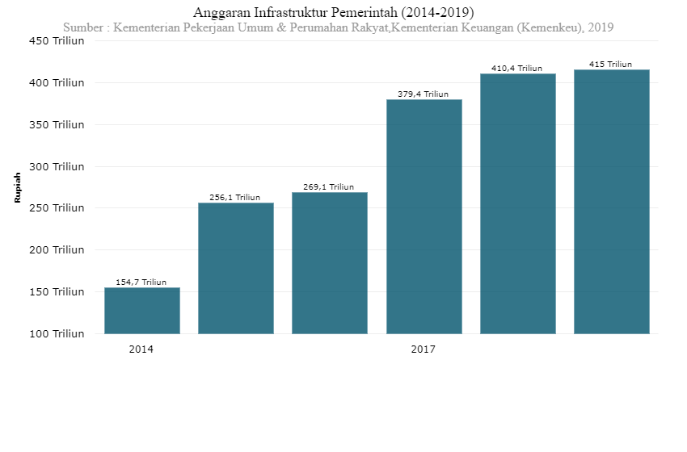

Sumber: Databoks, Katadata Indonesia (diolah 2019)

Guna memenuhi tujuan tersebut, perlu dilakukan pengelolaan secara menyeluruh terkait proses pembangunan proyek tersebut agar tidak menimbulkan konflik dikemudian hari. Pembebasan lahan merupakan salah satu bagian yang memang menjadi hal paling mudah memicu konflik sosial. Pengukuran lahan yang tidak sesuai menjadi salah satu indikator ketidakpuasan masyarakat yang lahannya akan dibebaskan demi pembangunan suatu infrastruktur. Hal ini diperparah dengan memprovokasi warga yang sebenarnya sudah setuju dengan proses pembebasan lahan hingga ganti rugi.

Salah satu jenis infrastruktur fisik yang memiliki andil cukup besar dalam perekonomian wilayah adalah transportasi. Transportasi yang baik akan mempercepat proses aliran barang dan jasa dari produsen hingga ke konsumen akhir. Menurut Tarique (2008) dalam Muttaqin (2017) kemudahan distribusi barang dan jasa karena akses jalan yang baikakan menurunkan biaya transportasi, menurunkan margin pemasaran, dan meningkatkan kesempatan berinvestasi.

Kota Bandung merupakan salah satu kota dengan masalah transportasi yang cukup besar termasuk kemacetan. Hal tersebut terjadi akibat dari pertumbuhan penduduk Indonesia yang semakin meningkat sehingga kebutuhan akan transportasi juga semakin meningkat. Buruknya transportasi umum yang beroperasi juga menyebabkan kemacetan di Bandung. Untuk mengatasi permasalahan transportasi terutama kemacetan tersebut maka dibangun kereta berkecepatan tinggi yang menghubungkan kota Jakarta dengan kota Bandung Provinsi Jawa Barat. Rencana pembangunan jalur Kereta Cepat Jakarta - Bandung akan memiliki panjang mencapai 142,3 km dengan empat stasiun pemberhentian, yakni Stasiun Halim, Karawang, Walini, hingga Tegalluar, Badung.

Lahan yang digunakan untuk pembangunan proyek ini melalui daerah pemukiman penduduk, yang tentu akan menimbulkan persoalan terkait pembebasan lahan serta limbah proyek yang seenaknya dibuang ke lahan pertanian.. Hal tersebut memang tidak dapat dihindari dan berpotensi memberikan dampak negatif kepada masyarakat yakibat proyek pembangunan Kereta Cepat Jakarta – Bandung. Oleh karena itu, perlu dilakukan analisis lebih lanjut mengenai dampak dari pembangunan proyek tersebut.

RUMUSAN MASALAH

Pembangunan infrastruktur di Indonesia tidak serta-merta bebas dari permasalahan. Penyebab konflik terjadi bukan hanya disebabkan oleh faktor internal namun juga berasal dari faktor-faktor eksternal. Seringkali terjadi kasus pembangunan infrastruktur yang terancam gagal karena terkendala oleh pembebasan lahan. Perubahan penggunaan lahan ini tentunya akan berdampak negatif terhadap masyarakat yang memang menjadikan lahannya sebagai sumber penghasilan utama. Dalam pembangunan proyek ini, menimbulkan dampak terkait pembebasan lahan serta limbah yang dibuang langsung ke lahan pertanian. Masyarakat harus beradaptasi sehingga proyek Kereta Cepat Jakarta – Bandung tersebut dapat memberikan dampak positif ketika proyek sudah selesai dan beroperasi.

Berdasarkan permasalahan-permasalahan yang telah diuraikan di atas, maka perumusan masalah dalam penelitian ini antara lain :

1. Bagaimana persepsi responden mengenai proyek pembangunan Kereta Cepat Jakarta – Bandung ?
2. Berapakah kerugian yang diterima masyarakat akibat limbah yang dibuang ke lahan pertanian ?
3. Berapakah kompensasi yang diterima masyarakat akibat limbah yang dibuang ke lahan pertanian ?

Tujuan Penelitian :

Berdasarkan perumusan masalah penelitian tersebut, maka tujuan penelitian ini adalah sebagai berikut :

1. Menganalisis persepsi responden mengenai proyek pembangunan Kereta Cepat Jakarta – Bandung.
2. Mengestimasi kerugian yang diterima masyarakat akibat limbah yang dibuang ke lahan pertanian.
3. Mengestimasi kompensasi yang diterima masyarakat akibat limbah yang dibuang ke lahan pertanian.